Об утверждении регламента государственной услуги "Аттестация лабораторий по экспертизе качества семян"
Утративший силу
Постановление акимата Карагандинской области от 22 сентября 2014 года № 49/01. Зарегистрировано Департаментом юстиции Карагандинской области 26 сентября 2014 года № 2771. Утратило силу постановлением акимата Карагандинской области от 15 сентября 2015 года № 53/01
Сноска. Утратило силу постановлением акимата Карагандинской области от 15.09.2015 № 53/01 (вводится в действие по истечении десяти календарных дней после дня его первого официального опубликования).
В соответствии с Законами Республики Казахстан от 23 января 2001 года "О местном государственном управлении и самоуправлении в Республике Казахстан", от 15 апреля 2013 года "О государственных услугах", постановлением Правительства Республики Казахстан от 6 июня 2014 года № 623 "Об утверждении стандарта государственной услуги "Аттестация лабораторий по экспертизе качества семян" акимат Карагандинской области ПОСТАНОВЛЯЕТ:
1. Утвердить прилагаемый регламент государственной услуги "Аттестация лабораторий по экспертизе качества семян".
2. Контроль за исполнением настоящего постановления возложить на курирующего заместителя акима области.
3. Настоящее постановление вводится в действие по истечении десяти календарных дней после дня его первого официального опубликования.
Аким области Н. Абдибеков
Утвержден
постановлением акимата
Карагандинской области
от 22 сентября 2014 года
№ 49/01
Регламент государственной услуги
"Аттестация лабораторий по экспертизе качества семян"
1. Общие положения
1. Государственная услуга "Аттестация лабораторий по экспертизе качества семян" (далее – государственная услуга) оказывается местным исполнительным органом области (далее – услугодатель).
Прием заявлений и выдача результатов оказания государственной услуги осуществляются через:
1) канцелярию услугодателя;
2) веб-портал "электронного правительства": www.egov.kz (далее – ПЭП).
2. Форма оказания государственной услуги – электронная (частично автоматизированная) и (или) бумажная.
3. Результат оказания государственной услуги – выдача свидетельства об аттестации лаборатории по экспертизе качества семян.
При обращении через портал результат оказания государственной услуги направляется услугополучателю в "личный кабинет" в форме электронного документа, удостоверенного ЭЦП уполномоченного лица услугодателя.
Форма представления результата оказания государственной услуги: бумажная.
2. Описание порядка действий структурных подразделений (работников) услугодателя в процессе оказания государственной услуги
4. Основанием для начала процедуры (действия) по оказанию государственной услуги является подача заявления либо запроса в форме электронного документа с приложением документов согласно пункту 9 стандарта государственной услуги "Аттестация лабораторий по экспертизе качества семян", утвержденного постановлением Правительства Республики Казахстан от 6 июня 2014 года № 623 "Об утверждении стандарта государственной услуги "Аттестация лабораторий по экспертизе качества семян" (далее – Стандарт).
5. Содержание каждой процедуры (действия), входящей в состав процесса оказания государственной услуги, длительность выполнения:
1) заявление подается в канцелярию услугодателя, регистрируется с присвоением регистрационного номера и даты, после чего передается первому руководителю услугодателя – не более 15 (пятнадцать) минут. Результат – выдача услугополучателю талона с указанием даты и времени, фамилии и инициалов должностного лица, принявшего заявку;
2) руководитель услугодателя передает заявление услугополучателя ответственному исполнителю – 1 (один) рабочий день. Результат – зарегистрованные документы с визой руководителя услугодателя для исполнения;
3) предоставление ответственным исполнителем поступивших от услугополучателя документов на рассмотрение экспертной комиссии – 1 (один) рабочий день. Результат – рассмотрение экспертной комиссией документов;
4) экспертная комиссия изучает представленные документы и с выездом на место проводит обследование юридического лица и структурных подразделений, осуществляющих экспертизу качества семян, на предмет соответствия требованиям, предъявляемым к лабораториям по экспертизе качества семян – 12 (двенадцать) рабочих дней. Результат – направление в аттестационную комиссию акта обследования юридического лица или структурного подразделения на соответствие требованиям, предъявляемым к лабораториям по экспертизе качества семян;
5) аттестационная комиссия принимает решение – 1 (один) рабочий день. Результат – решение аттестационной комиссии оформляемый протоколом, подписываемым всеми членами аттестационной комиссии;
6) ответственный исполнитель оформляет свидетельство об аттестации – 1 (один) рабочий день. Результат – предоставление свидетельства об аттестации на подпись руководителю;
7) руководитель подписывает свидетельство об аттестации – 1 (один) рабочий день. Результат – направляет подписанное свидетельство об аттестации в канцелярию;
8) канцелярия выдает свидетельство об аттестации услугополучателю – 15 (пятнадцать) минут. Результат – выдача услугополучателю свидетельства об аттестации.
3. Описание порядка взаимодействия структурных подразделений (работников) услугодателя в процессе оказания государственной услуги
6. Перечень структурных подразделений (работников) услугодателя, которые участвуют в процессе оказания государственной услуги:
1) канцелярия услугодателя;
2) руководитель услугодателя;
3) ответственный исполнитель;
4) экспертная комиссия;
5) аттестационная комиссия.
7. Описание последовательности процедур (действий) между структурными подразделениями (работниками) с указанием длительности каждой процедуры (действия):
1) канцелярия услугодателя регистрирует заявление и передает первому руководителю услугодателя – не более 15 (пятнадцать) минут;
2) руководитель услугодателя передает заявление услугополучателя ответственному исполнителю – 1 (один) рабочий день;
3) ответственный исполнитель передает поступившие от услугополучателя документы на рассмотрение экспертной комиссии – 1 (один) рабочий день;
4) экспертная комиссия изучает представленные документы, с выездом на место проводит обследование юридического лица и структурных подразделений, осуществляющих экспертизу качества семян, на предмет соответствия требованиям, предъявляемым к лабораториям по экспертизе качества семян и направляет в аттестационную комиссию акт обследования – 12 (двенадцать) рабочих дней;
5) аттестационная комиссия принимает решение – 1 (один) рабочий день;
6) ответственный исполнитель оформляет свидетельство об аттестации – 1 рабочий день;
7) руководитель подписывает свидетельство об аттестации, которое направляет в канцелярию – 1 (один) рабочий день;
8) канцелярия выдает свидетельство об аттестации услугополучателю – 15 (пятнадцать) минут.
8. Описание последовательности процедур (действий) сопровождается блок-схемой согласно приложению 1 к настоящему Регламенту.
4. Описание порядка взаимодействия с центром обслуживания населения и (или) иными услугодателями, а также порядка использования информационных систем в процессе оказания государственной услуги
9. Описание порядка обращения и последовательности процедур (действий) услугополучателя при оказании государственной услуги через ПЭП:
1) услугополучатель осуществляет регистрацию на портале с помощью регистрационного свидетельства ЭЦП, которое хранится в интернет-браузере компьютера услугополучателя (осуществляется для незарегистрированных услугополучателей на ПЭП);
2) процесс 1 – прикрепление в интернет-браузер компьютера услугополучателя регистрационного свидетельства ЭЦП, процесс ввода услугополучателем пароля (процесс авторизации) на ПЭП для получения государственной услуги;
3) условие 1 – проверка на ПЭП подлинности данных о зарегистрированном услугополучателе через логин бизнес–идентификационного номера (далее – БИН) и пароль;
4) процесс 2 – формирование ПЭП сообщения об отказе в авторизации в связи с имеющимися нарушениями в данных услугополучателя;
5) процесс 3 – выбор услугополучателем государственной услуги, указанной в настоящем регламенте, вывод на экран формы запроса для оказания государственной услуги и заполнение услугополучателем формы (ввод данных) с учетом ее структуры и форматных требований, прикреплением к форме запроса необходимых документов в электронном виде;
6) процесс 4 - выбор услугополучателем регистрационного свидетельства ЭЦП для удостоверения (подписания) запроса;
7) условие 2 – проверка на ПЭП срока действия регистрационного свидетельства ЭЦП и отсутствия в списке отозванных (аннулированных) регистрационных свидетельств, а также соответствия идентификационных данных БИН указанным в запросе, БИН указанным в регистрационном свидетельстве ЭЦП;
8) процесс 5 – формирование сообщения об отказе в запрашиваемой государственной услуге в связи с не подтверждением подлинности ЭЦП услугополучателя;
9) процесс 6 – удостоверение (подписание) посредством ЭЦП услугополучателя заполненной формы (введенных данных) запроса на оказание государственной услуги;
10) процесс 7 – регистрация электронного документа (запроса услугополучателя) в информационной системе государственной базы данных "Е-лицензирование" (далее - ИС ГБД "Е-лицензирование") и обработка запроса в ИС ГБД "Е-лицензирование";
11) условие 3 – проверка услугодателем соответствия услугополучателя требованиям и основаниям для выдачи свидетельства об аттестации;
12) процесс 8 – формирование сообщения об отказе в запрашиваемой государственной услуге в связи с имеющимися нарушениями в данных услугополучателя в ИС ГБД "Е-лицензирование";
13) процесс 9 – получение услугополучателем результата государственной услуги (электронное свидетельство об аттестации), сформированное ПЭП. Электронный документ формируется с использованием ЭЦП услугодателя.
10. Описание порядка обращения и последовательности процедур (действий) при оказании государственной услуги через услугодателя:
1) процесс 1 – сотрудник услугодателя вводит логин и пароль (процесс авторизации) в ИС ГБД "Е-лицензирование" для оказания государственной услуги;
2) условие 1 – проверка в ИС ГБД "Е-лицензирование" подлинности данных о зарегистрированном специалисте услугодателя через логин и пароль;
3) процесс 2 – формирование ИС ГБД "Е-лицензирование" сообщения об отказе в авторизации в связи с имеющимися нарушениями в данных сотрудника услугодателя;
4) процесс 3 – выбор сотрудником услугодателя государственной услуги, указанной в настоящем регламенте, вывод на экран формы запроса для оказания государственной услуги и ввод сотрудником услугодателя данных услугополучателя;
5) процесс 4 – направление запроса через шлюз электронного правительства (далее ШЭП) в государственной базе данных юридических лиц (далее - ГБД ЮЛ) о данных услугополучателя;
6) условие 2 – проверка наличия данных услугополучателя в ГБД ЮЛ;
7) процесс 5 – формирование сообщения о невозможности получения данных в связи с отсутствием данных услугополучателя в ГБД ЮЛ;
8) процесс 6 – заполнение формы запроса в части отметки о наличии документов в бумажной форме, сканирование сотрудником услугодателя документов предоставленных услугополучателем и прикрепление их к форме запроса;
9) процесс 7 – регистрация запроса в ИС ГБД "Е-лицензирование" и обработка государственной услуги в ИС ГБД "Е-лицензирование";
10) условие 3 – проверка услугодателем соответствия услугополучателя требованиям и основаниям для выдачи свидетельства об аттестации;
11) процесс 8 – формирование сообщения об отказе в запрашиваемой государственной услуге в связи с имеющимися нарушениями в данных услугополучателя в ИС ГБД "Е-лицензирование";
12) процесс 9 – получение услугополучателем результата государственной услуги (электронное свидетельство об аттестации) сформированное ИС ГБД "Е-лицензирование". Электронный документ формируется с использованием ЭЦП услугодателя.
11. Подробное описание порядка использования информационных систем в процессе оказания государственной услуги через ПЭП представляется в приложении 2 к настоящему Регламенту.
12. Подробное описание последовательности процедур (действий), взаимодействий структурных подразделений (работников) услугодателя в процессе оказания государственной услуги и порядка использования информационных систем в процессе оказания государственной услуги отражается в справочнике бизнес-процессов оказания государственной услуги согласно приложению 3 к настоящему Регламенту.
Приложение 1 к Регламенту
государственной услуги "Аттестация лабораторий
по экспертизе качества семян"
Описание последовательности процедур (действий), с указанием длительности каждой процедуры (действия)
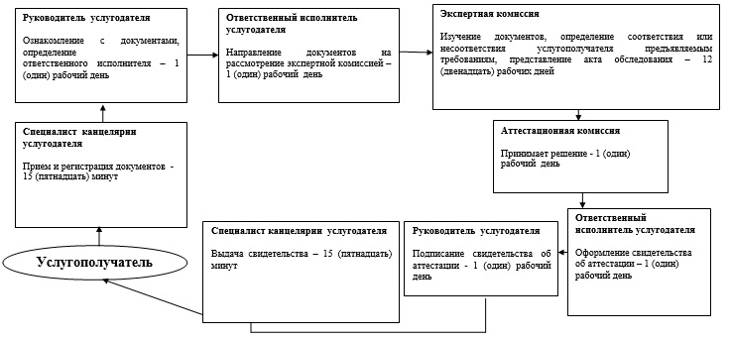
Приложение 2 к Регламенту
государственной услуги "Аттестация лабораторий
по экспертизе качества семян"
Порядок использования информационных систем в процессе оказания государственной услуги через ПЭП
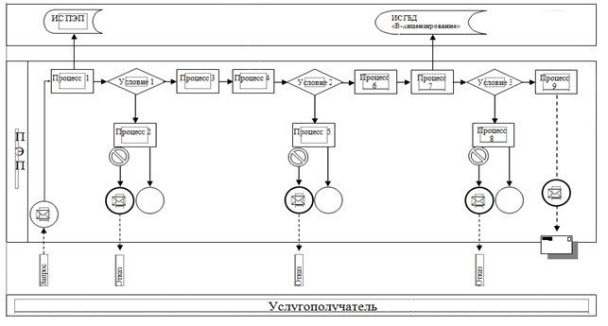
Порядок использования информационных систем в процессе оказания государственной услуги через услугодателя
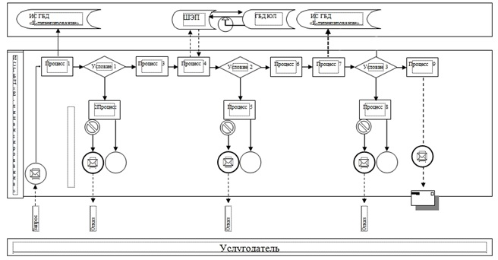
Условные обозначения:
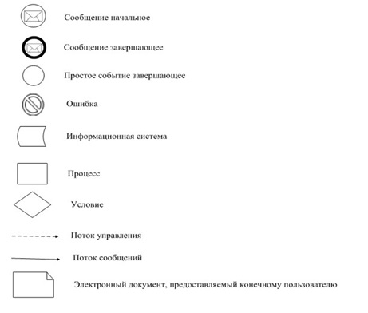
Приложение 3 к Регламенту
государственной услуги "Аттестация лабораторий
по экспертизе качества семян"
Справочник
бизнес-процессов оказания государственной услуги
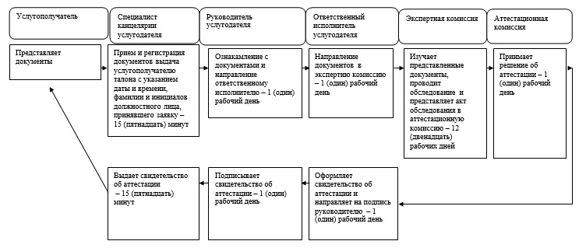
Условные обозначения:
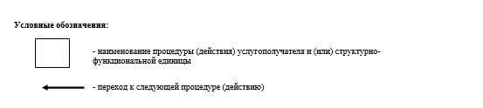

© 2012. РГП на ПХВ «Институт законодательства и правовой информации Республики Казахстан» Министерства юстиции Республики Казахстан

